Муниципальное общеобразовательное учреждение
«Средняя общеобразовательная школа №19 г.Новоалтайска
Алтайского края»

Конспект урока
по изобразительному искусству
1 класс
«Мы наблюдаем и рисуем животных»

подготовила
учитель начальных классов
Пимонова Татьяна Алексеевна
г.Новоалтайск 2011
Тема : Мы наблюдаем и рисуем животных.
Цели:
-помочь детям понять красоту мира через знакомство с анималистическим жанром;
-развивать умения выражать мысли ,чувства ,эмоции при помощи художественных средств.
-воспитывать толерантное отношение к окружающим.

Задачи:
Создать условия для :
-формирования предметных компетенций через умение пользоваться изобразительным средством «пятно» ; умение строить композицию рисунка.
-формирования учебно-познавательных компетенций через умение ставить цель деятельности.
-формирования коммуникативных компетенций через умение высказывать свои мысли.
-формирования компетентности продуктивной творческой деятельности через создание собственного произведения

Структура урока | Цель | Деятельность учителя | Деятельность учащихся | Методический комментарий
1.Орг.момент. | Создание благоприятной рабочей обстановки.  Включение учащихся в деятельность | - Давайте улыбнемся друг другу. Пусть урок принесет нам всем радость общения и удовольствие от творчества. | Дети настраиваются на работу.
2.Художественное восприятие мира | Создать условия для понимания через что художник передаёт настроение , характер, действие  животного. | Художники изображают мир, который нас окружает. Они замечают красоту, в привычных нам вещах, и передают это с помощью рисунка. Они помогают другим людям увидеть красоту природы, её хрупкость и неповторимость.  Человека всегда привлекали и интересовали животные :их сила, мощь, красота, грациозность. На первых рисунках, найденных на стенах пещер, изображены животные. Слайд 2.3,4  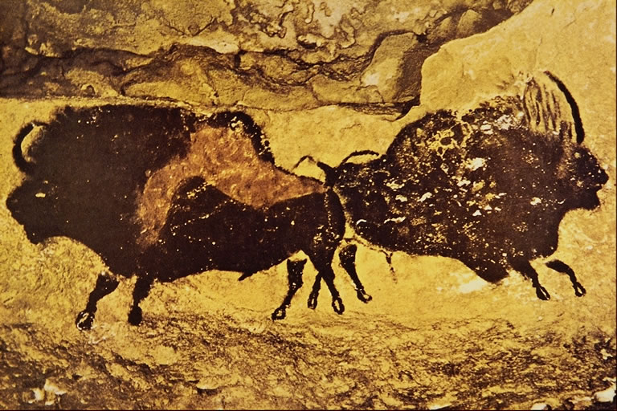  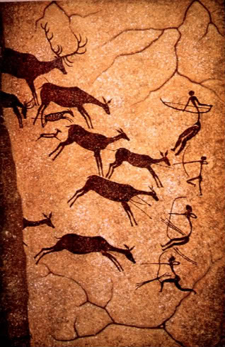  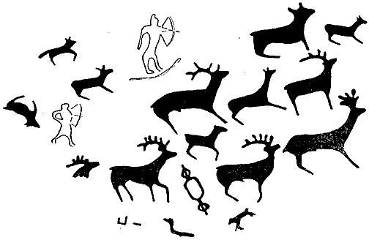  Можем ли мы по рисунку определить, что делают животные?  У каждого животного есть свой характер. Они бывают смелые и трусливые, любопытные и равнодушные, агрессивные и доброжелательные.  -Как художник может передать характер или показать действие?  -Есть у нас такое знание?  Давайте посмотрим репродукции и попробуем определить при помощи чего можно передать либо характер, либо действие животного.  Слайд 5,6,7  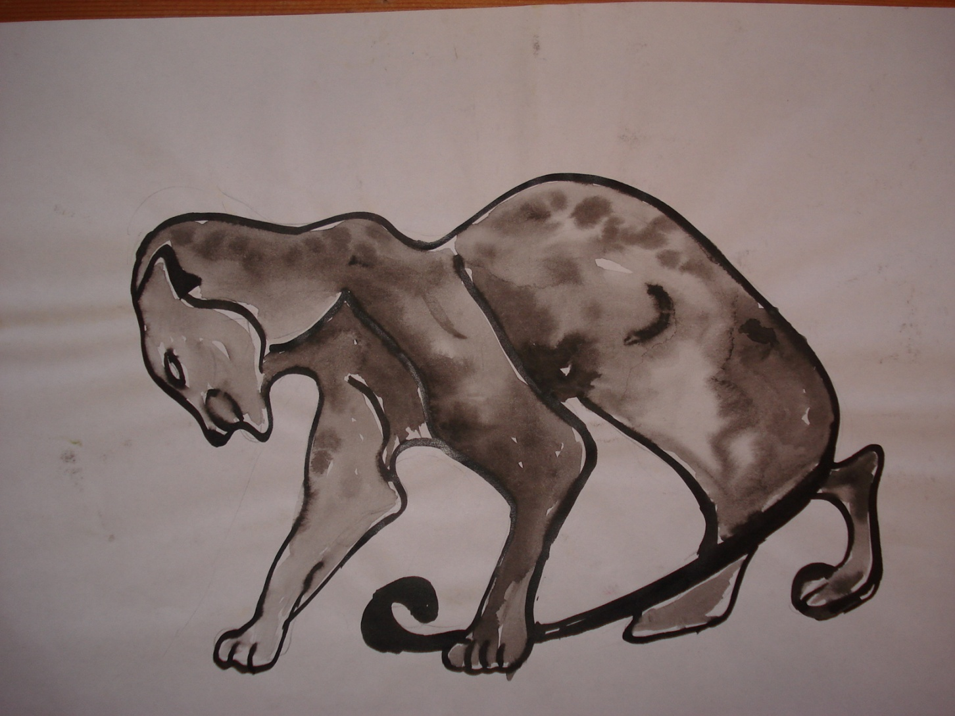  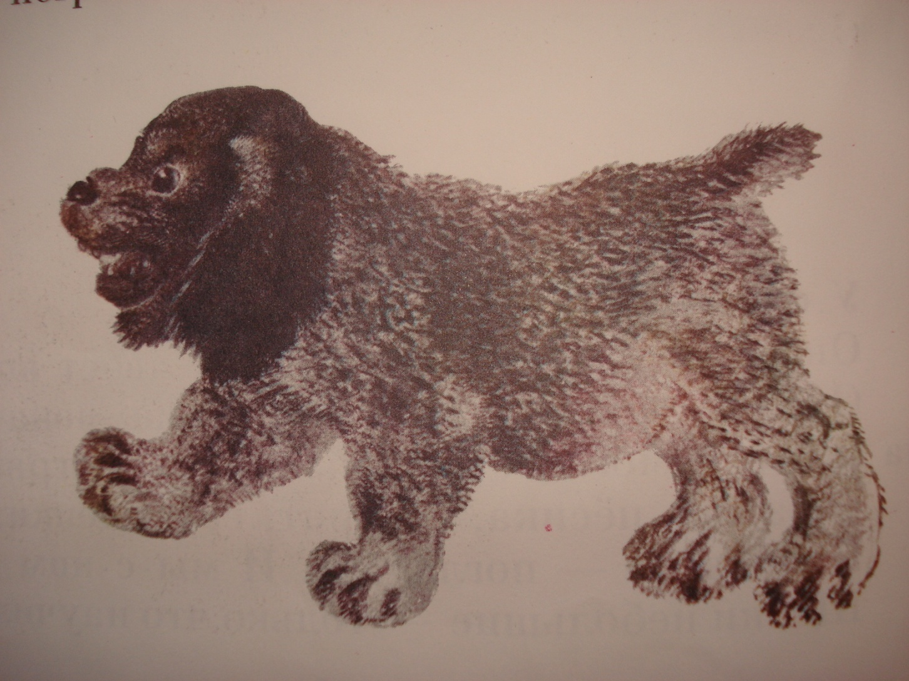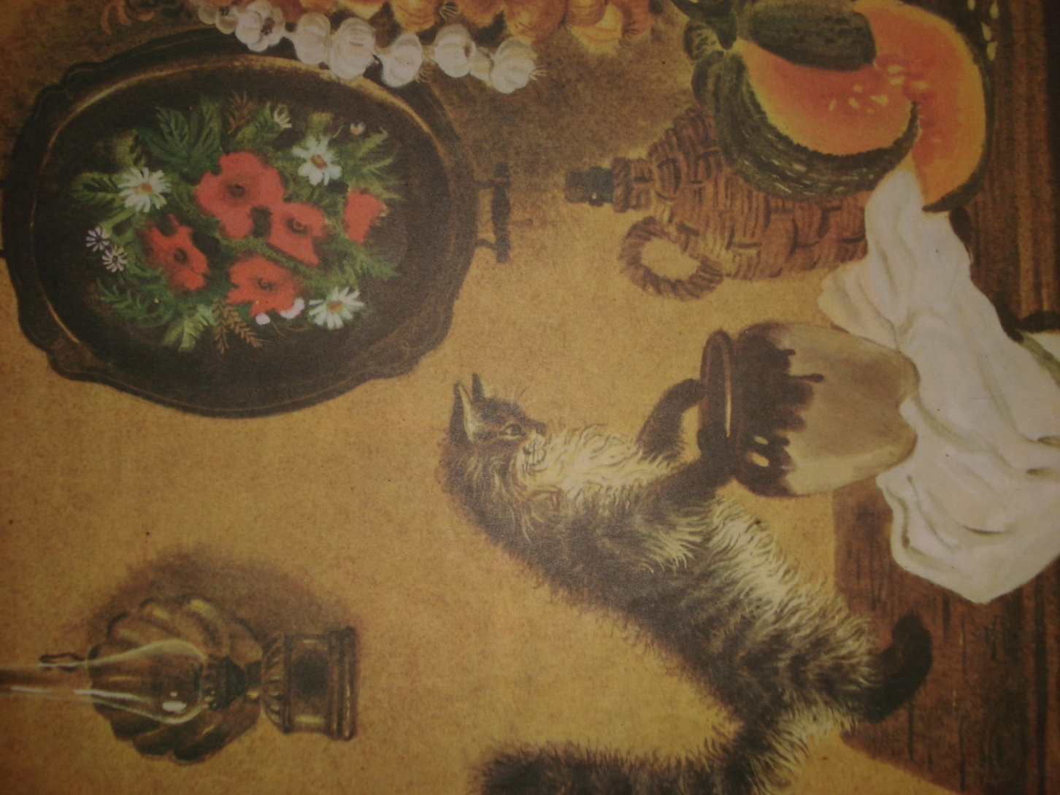  -Какой характер? Что делает? Что помогло определить?  Вывод: Характер животного ,его действие, выражается через положение частей тела: головы лап, хвоста итд.  Художник не просто копирует животное, его внешний облик, но эмоционально усиливает то, что выражает характер, делает видимым то, что понял, почувствовал, так как художники чуточку внимательнее к своим ощущениям.  Художники, рисующие животных, имеют своё особенное название-анималист.  Сегодня мы попробуем себя в роли художников-анималистов.  -Как вы думаете, чему будем учиться?  Конечно ,чтобы изобразить животное ,необходимо за ним наблюдать. Из всех животных кошки нам более знакомы. Давайте понаблюдаем, как при помощи изменения положения частей тела меняется настроение животного. Слайд8,9,10,11 12,13,14.-Какой это кот? Что он делает? Какое у него настроение?  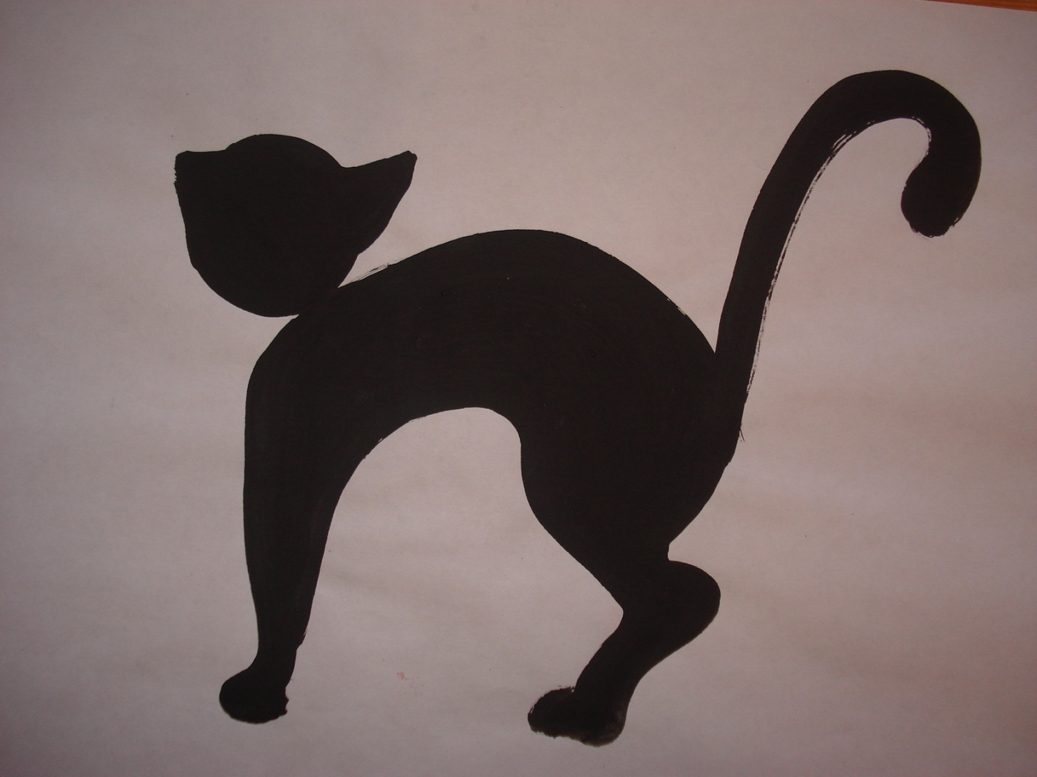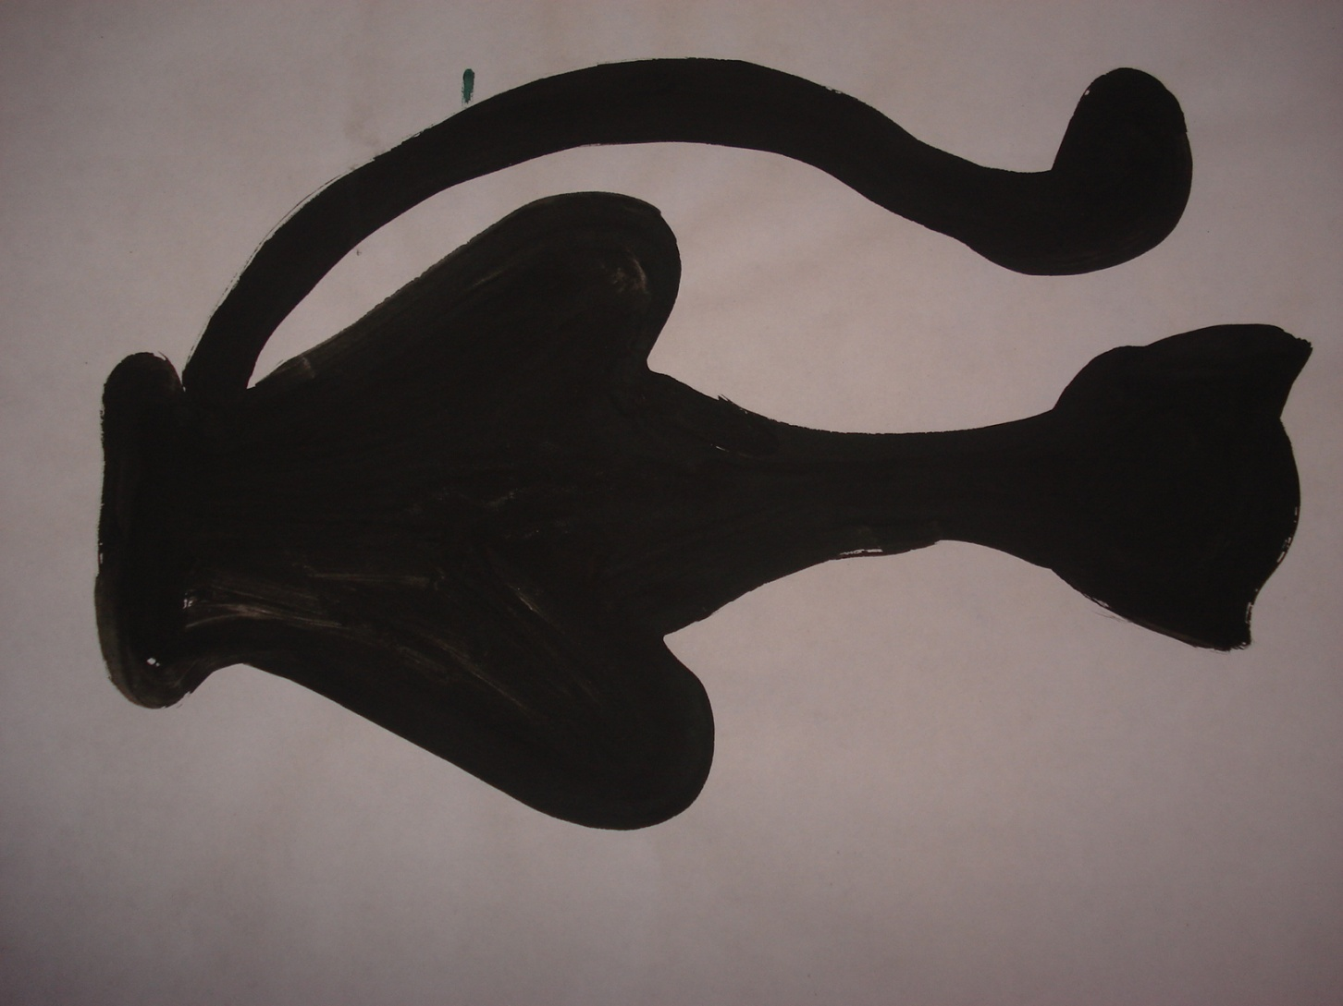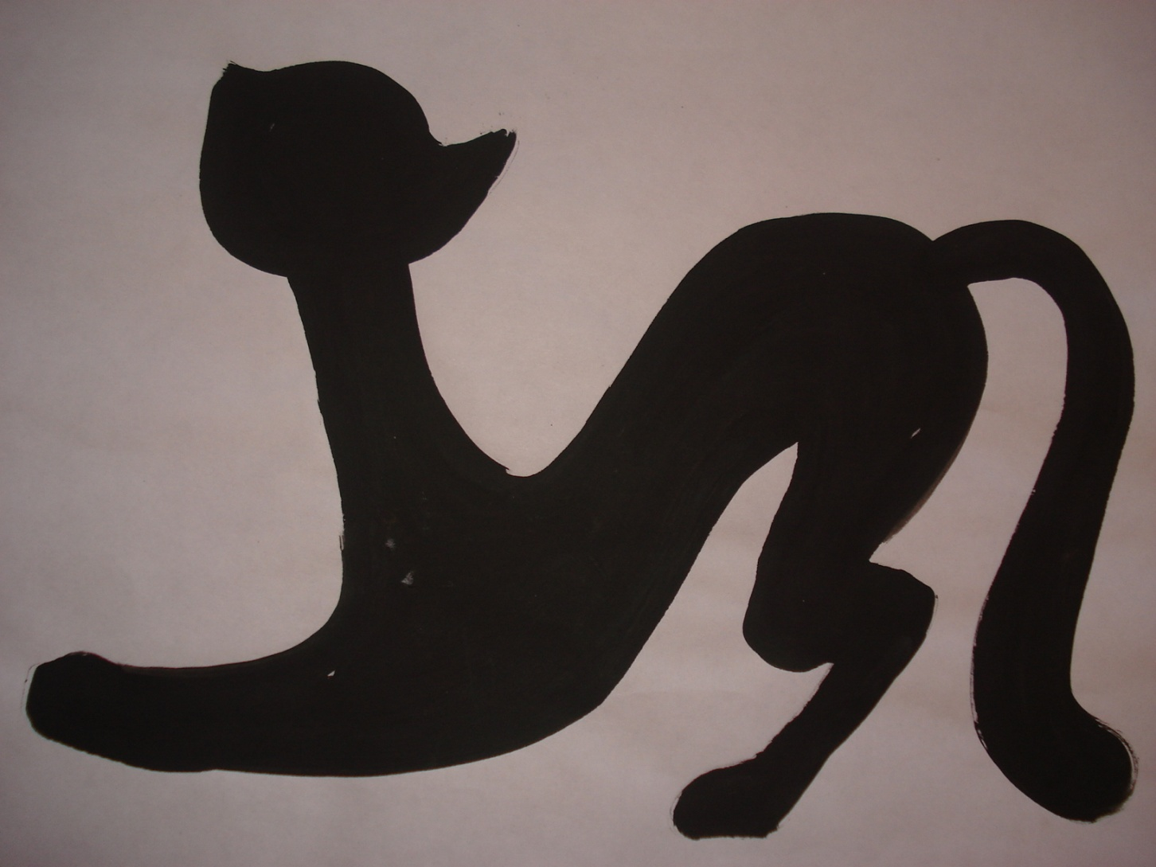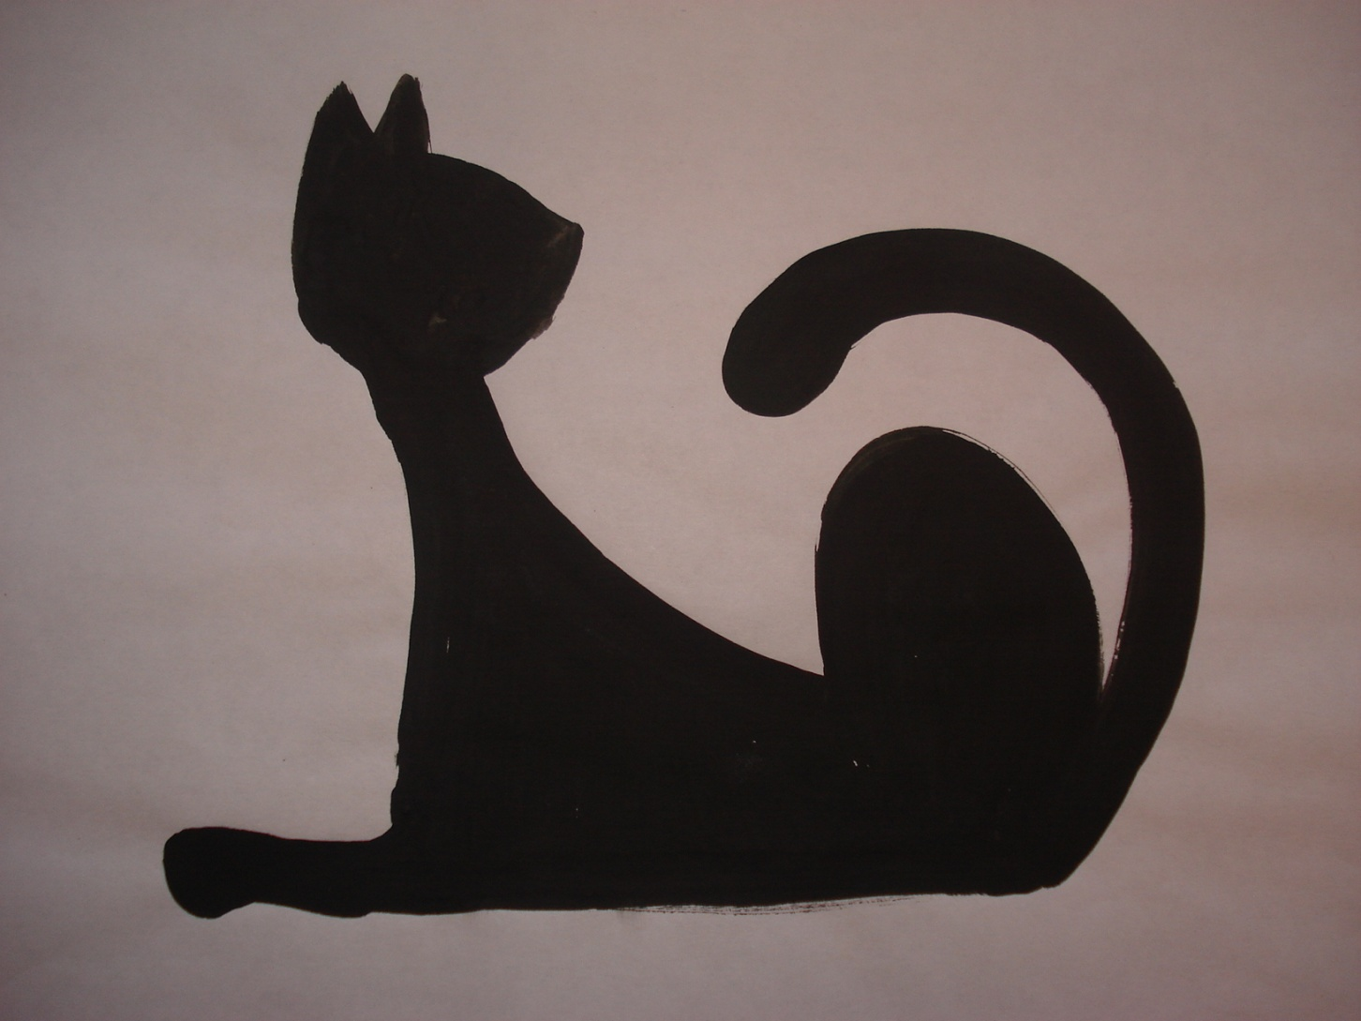 | Предполагаемые ответы детей:  -Животные бегут.  Пока мы не можем ответить на этот вопрос.  -Пантера агрессивна. Это можно понять по наклону головы ,по положению хвоста. Она напряжена, будто готовится к нападению.  -Щенок лает, возможно играет .  Его лапы расставлены широко, хвост не прижат.  -Кот ворует что-то из кувшина. Он не боится , его голова слегка наклонена, он понимает ,что шкодит.  Будем учиться рисовать животных.  Дети дают свои варианты ответов. | Метод единства восприятия и созидания необходим на данном этапе для более полного восприятия мира.  Обсуждается каждый слайд.  Метод диалогичности позволяет формировать коммуникативную компетентность.  Обсуждается каждый слайд.
3. Собственное художественное исполнение |  | Физминутка  1.Работу начнём с общего -изобразим пространство ,фон.  2.Перечислим части тела.  3.Как и где расположим животное?  4.Как передадим характер, настроение, действие?  5.Так как ещё учимся рисовать и что-то может не получиться возьмём чёрный цвет- потому что легко будет исправить ошибки.  -Какое художественное средство будем использовать в работе? (пятно) | Дети приступают к рисованию. | Метод свободы в системе ограничений предполагает изображение различных кошек.
4.Худ.анализ. | Организация  Выставки и обсуждения  работ. | Предлагаю обсудить работы по следующему плану:  1.Чем понравилась работа?  2.Что передал художник?  3.Что на ваш взгляд сделал немного не так? | Дети высказывают своё мнение. | Ошибки в работе (композиция, цвет)  называются корректно, в виде рекомендаций.
5.Подведение итога. | Организация рефлексии. | Чему учились? ЧЕМУ НАУЧИЛИСЬ?  -Как называются художники ,рисующие животных?  -Какое настроение получили от творчества?

Список используемой литературы:
Абрамова М.А. « Беседы и дидактические игры на уроках по изобразительному искусству» М. Владос 2004г.
Дитмар В.К. «Хочу узнать и нарисовать тебя мир» М. Просвещение 1993г.
Неменский Б.Н. «Изобразительное искусство и художественный труд» М.Просвещение 1991г.
Особенности обучения школьников по программе Б.Н.Неменского «Изобразительное искусство и художественный труд» М.Педагогический университет «Первое сентября» 2007г.

